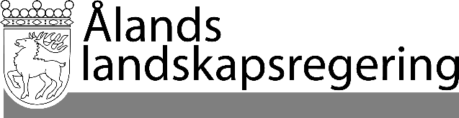
PARALLELLTEXTER
Datum
2025-01-23

Parallelltexter till landskapsregeringens lagförslag
Införande av bestämmelser för främjande av energi från förnybara energikällor i lagstiftningen
- Landskapsregeringens lagförslag nr 15/2024-2025

L A N D S K A P S L A G
om ändring av 1 § landskapslagen om Ålands energimyndighet

I enlighet med lagtingets beslut ändras 1 § 2 mom. 5 punkten landskapslagen (2015:103) om Ålands energimyndighet sådan den lyder i landskapslag 2018/42 som följer:

Gällande lydelse |  | Föreslagen lydelse
1 §  Uppgifter  - - - - - - - - - - - - - - - - - - - - - - - - - - - - - -  Ålands energimyndighet sköter tillsyns- och övervakningsuppgifter samt beslutar i de ärenden som avses i landskapslagen (2015:102) om tillämpning i landskapet Åland av riksförfattningar om elmarknaden. Om inte annat särskilt stadgas är Ålands energimyndighet dessutom den myndighet som sköter tillsyns- och övervakningsuppgifter som avses i  - - - - - - - - - - - - - - - - - - - - - - - - - - - - - -  5) landskapslagen (2018:41) om tillämpning på Åland av rikslagstiftning om biodrivmedel och flytande biobränsle samt om minskning av växthusgasutsläpp från vissa drivmedel.  - - - - - - - - - - - - - - - - - - - - - - - - - - - - - - |  | 1 §  Uppgifter  - - - - - - - - - - - - - - - - - - - - - - - - - - - - - -  Ålands energimyndighet sköter tillsyns- och övervakningsuppgifter samt beslutar i de ärenden som avses i landskapslagen (2015:102) om tillämpning i landskapet Åland av riksförfattningar om elmarknaden. Om inte annat särskilt stadgas är Ålands energimyndighet dessutom den myndighet som sköter tillsyns- och övervakningsuppgifter som avses i  - - - - - - - - - - - - - - - - - - - - - - - - - - - - - -  5) landskapslagen (x:x) om tillämpning på Åland av lagen om biodrivmedel, flytande biobränslen och biomassabränslen.  - - - - - - - - - - - - - - - - - - - - - - - - - - - - - -
__________________

Denna lag träder i kraft den
__________________

__________________

